项目必要文件清单

1. 小组资料及清单excel表

按目录组织、写清小组资料目录结构

1. 项目总体描述

小组名称

高度概括的一段话。

描述清假想用户、要完成的技术工作目标。及主要子项目。

1. 当前子项目描述

高度概括的一段话。

1. 项目成员

按年代可追溯的小组构成。比如2025春

1. 思维导图

统一到mindjet2020版

要细化到能够分配任务。

1. 工作分解结构WBS
2. WBS词典
3. 项目的系列草图（总体、子项目）
4. 项目组成图
5. 体系结构图
6. 项目代办事项

按当前紧迫性排序的与项目有关的全部工作

1. 冲刺待办事项

按当前紧迫性排序的与项目有关的本学期全部工作

1. Project计划进度甘特图

甘特图

1. 本学期完成进度截图

小组活动的时候每周更新。

六：每周进展：

1. 任务完成情况：检查项目成员在每周内是否按计划完成了各项任务。例如，是否完成了预定的工作量、达成了预期的里程碑等。

2. 问题解决情况：评估项目团队在每周内是否能够解决出现的问题和障碍。例如，是否及时解决了技术问题、处理了人员协调冲突等。

3. 会议和沟通：评估每周的团队会议和沟通情况。是否有定期的团队会议，是否有效地讨论和协商项目进展和问题，并及时进行沟通和反馈。

4. 进度更新：要求项目成员每周提交工作报告和进度更新，以了解他们在这一周内的工作情况、遇到的问题和取得的进展。

项目必要文件清单

1. 小组资料及清单excel表

需要文件。按目录组织、写清小组资料目录结构

1. 项目总体描述

小组名称

高度概括的一段话。（不超过3句话）

1、描述清假想用户；

2、要完成的技术工作目标；

3、主要子项目。

1. 当前子项目描述

高度概括的一段话。（不超过3句话）

1. 项目成员

按年代可追溯的小组构成。比如

2025春 小组成员

XXXXXXX

2024秋 小组成员

XXXXXX

2023春 小组成员

XXXXXXXX

1. 思维导图

格式统一到亿图脑图MindMaster https://www.edrawsoft.cn/download/

要细化到能够分配任务。

需要系列文件。

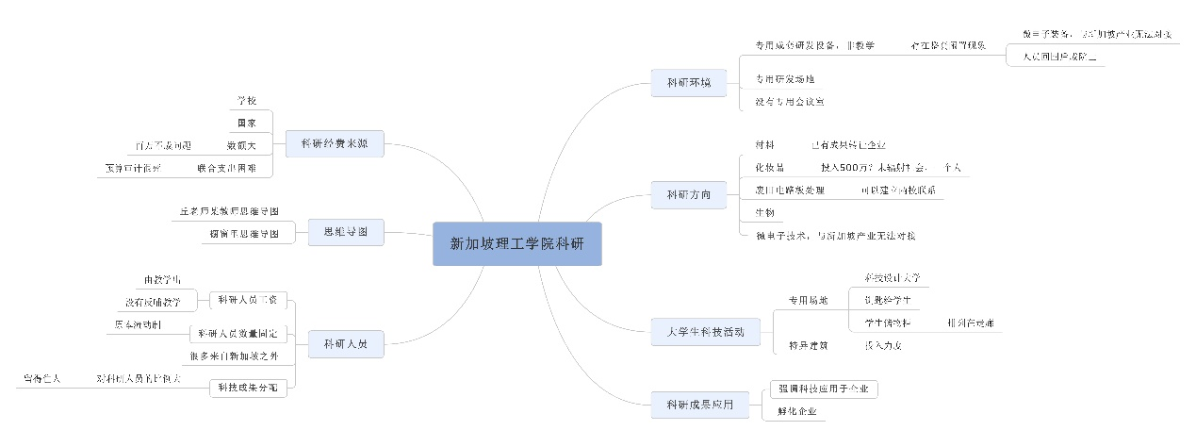

新加坡理工学院的科研（举例）

1. 工作分解结构WBS

需要文件

1. WBS词典

需要文件

1. 项目的系列草图（总体、子项目）

格式统一到OFFICE VISIO2024 二工大正版计划 https://zbsoftware.sspu.edu.cn/

或者

格式统一到亿图图示EdrawMax 下载地址：https://www.edrawsoft.cn/download/

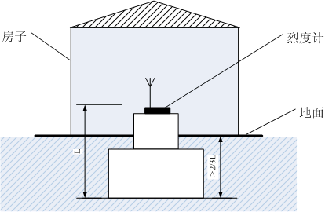

图3 地面烈度计布放（举例）

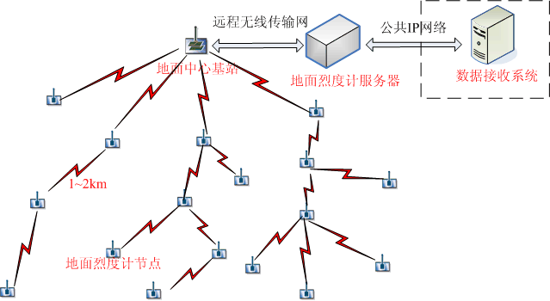

图4 地面烈度计网逻辑结构图（举例）

1. 项目组成图

需要文件。

格式统一到亿图脑图MindMaster 下载地址：https://www.edrawsoft.cn/download/

新建 思维导图 选 布局 中的 组织结构模板

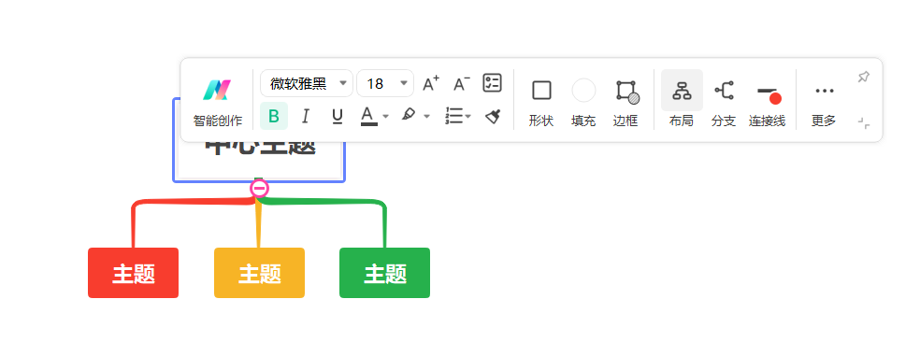

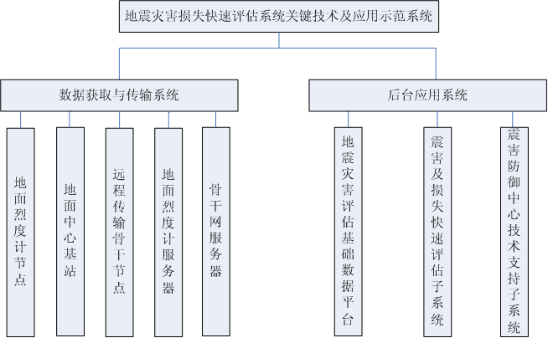

图1 地震灾害损失快速评估应用示范系统组成结构图 （举例）

1. 体系结构图

需要文件。

格式统一到OFFICE VISIO2024 二工大正版计划 https://zbsoftware.sspu.edu.cn/

或者

格式统一到亿图图示EdrawMax 下载地址：https://www.edrawsoft.cn/download/

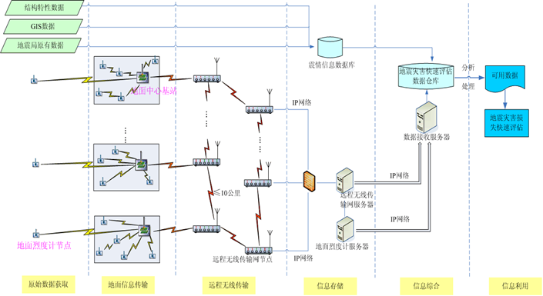

图2 地震灾害损失快速评估应用示范系统体系结构图（举例）

1. 项目代办事项

需要文件。统一到Word的docx格式。

按当前紧迫性排序的与项目有关的全部工作

|  |  |
| --- | --- |
| **项目待办事项** | **冲剌待办事项** |
| 1.用户故事模板、示例和关键人物  2.WBS 模板、示例和关键人物  3.项目进度模板、示例和关键人物  4. 以一些内部网网站产品和服务向客户收费的能力  5. 收集用户建议的能力  6. 商业论证模板、示例和关键人物  7.“专家咨询”功能  8.干系人管理策略模板、示例和关键人物  9.风险登记册模板，示例和关键人物  10. 其他 | 1.用户故事模板、示例和关键人物  2.WBS 模板、示例和关键人物  3.项目进度模板、示例和关键人物  4. 以一些内部网网站产品和服务向客户收费的能力  5.收集用户建议的能力 |

**项目待办事项与冲刺待办事项**举例

1. 冲刺待办事项

按当前紧迫性排序的与项目有关的本学期全部工作

统一到Word的docx格式。

1. Project计划进度甘特图

甘特图 统一到project 2024版本

1. 本学期完成进度截图

小组活动的时候每周更新。

六：每周进展：

1. 任务完成情况：检查项目成员在每周内是否按计划完成了各项任务。例如，是否完成了预定的工作量、达成了预期的里程碑等。

2. 问题解决情况：评估项目团队在每周内是否能够解决出现的问题和障碍。例如，是否及时解决了技术问题、处理了人员协调冲突等。

3. 会议和沟通：评估每周的团队会议和沟通情况。是否有定期的团队会议，是否有效地讨论和协商项目进展和问题，并及时进行沟通和反馈。

4. 进度更新：要求项目成员每周提交工作报告和进度更新，以了解他们在这一周内的工作情况、遇到的问题和取得的进展。